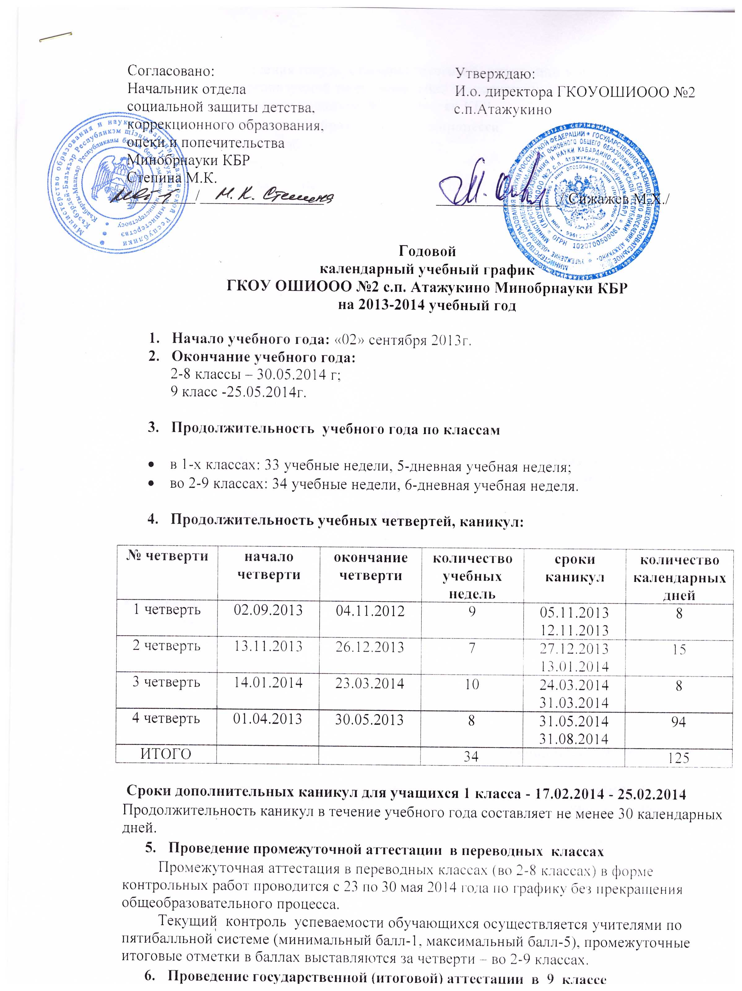

- Сроки проведения государственной (итоговой) аттестации выпускников IX классов, организуемой территориальной экзаменационной комиссией, устанавливаются приказом Минобрнауки КБР.
- Регламентирование образовательного процесса
Школа-интернат работает в одну смену:
Начало I смены в 8.30
Продолжительность урока 45 минут. Для 1-х классов продолжительность уроков – 35 минут. Обучение в 1-м классе осуществляется с использованием «ступенчатого» режима обучения в первом полугодии (в сентябре, октябре - по 3 урока в день по 35 минут каждый, в ноябре-декабре – по 4 урока по 35 минут каждый);
во втором полугодии (январь – май) – по 4 урока по 45 минут каждый (согласно новым Сан.ПиНам);
- организация дневного сна;
- обучение без домашних заданий и бального оценивания знаний обучающихся;
- дополнительные каникулы в середине третьей четверти ( в феврале).
Система оценок - пятибалльная. В 1 классе –безотметочная.
Продолжительность учебной недели:
- классы - пятидневная учебная неделя;
  - классы – шестидневная учебная неделя.
- Расписание звонков:
Для учащихся 1 класса:
для учащихся 1 класса  (сентябрь-октябрь) |  |  |  | для учащихся 1 класса  (ноябрь-декабрь)
№  урока | начало урока | окончание урока | продолжит. перемены | №  урока | начало урока | окончание урока | продолжит. перемены
1 | 8.30 | 9.05 | 10 минут | 1 | 8.30 | 9.05 | 10 минут
2 | 9.15 | 09.50 | 10 минут | 2 | 9.15 | 09.50 | 10 минут
3 | 10.00 | 10.35 | 40 минут | 3 | 10.45 | 11.25 | 40 минут
- | - | - | - | 4 | 11.25 | 12.00
Расписание звонков для учащихся 1 класса на второе полугодие:
№ урока | начало урока | окончание урока
1 | 8.30 | 9.15
2 | 9.25 | 10.10
3 | 10.20 | 11.05
4 | 11.25 | 12.10
Для учащихся 2-9 классов:
для учащихся 2-9 классов  (понедельник -пятница) |  |  |  | для учащихся 2-9 классов  (суббота)
№  урока | начало урока | окончание урока | Продолжит. перемены | №  урока | начало урока | окончание урока | Продолжит.перемены
1 | 8.30 | 9.15 | 10 минут | 1 | 8.30 | 9.15 | 5 минут
2 | 9.25 | 10.10 | 10 минут | 2 | 9.20 | 10.05 | 5 минут
3 | 10.20 | 11.05 | 20 минут | 3 | 10.10 | 11.55 | 10 минут
4 | 11.25 | 12.10 | 10 минут | 4 | 11.05 | 11.50 | 5 минут
5 | 12.20 | 13.05 | 10 минут | 5 | 11.55 | 12.40 | 5 минут
6 | 13.15 | 14.00 |  | 6 | 12.45 | 13.30

9. Начало различных форм внеурочной деятельности:
1 класс - 12.30;
2-9 классы -14.30;
10. Организация образовательного процесса
Количество классов-комплектов-10. Обучение ведется на русском языке.
Учебный план ГКОУОШИООО №2 с.п.Атажукино Минобрнауки КБР (Приложение 2, Приложение №3 ) составлен на основе регионального базисного учебного плана (БУП КБР) для образовательных учреждений КБР, реализующих программы основного общего образования. В 1-3 классах обучение ведется по ФГОС НОО, в 4-9 классах по образовательным программам основной школы БУП 2004 г.
Осуществляется деление класса на 2 группы при проведении занятий в 5-9 классах по технологии.
11. Продолжительность рабочей недели:
- учителей – согласно учебной нагрузке,
- воспитателей – 30 ч.
- педагога-психолога – 0,5 ставки, 18 часов (понедельник– среда – пятница по 6 часов),
- социального педагога – 0,5 ставки, 18 часов (понедельник – вторник – пятница по 4 часа, суббота – 3 часа)
- библиотекаря –36 часов (понедельник- вторник– четверг – пятница - по 7 часов, среда – 8 часов).

